Resolución del Pleno del Instituto de Transparencia, Acceso a la Información Pública y Protección de Datos Personales del Estado de México y Municipios, con domicilio en Metepec, Estado de México, a veinticinco de junio de dos mil veintiséis.

VISTO el expediente electrónico formado con motivo del recurso de revisión número 011145/INFOEM/IP/RR/2025, interpuesto por xxxxxxxxxxxxxxxxxxxxxxxxxxxxxxx, en lo sucesivo la parte Recurrente, en contra de la respuesta de la Secretaría de Movilidad, en lo subsecuente el Sujeto Obligado, se procede a dictar la presente resolución.

A N T E C E D E N T E S D E L A S U N T O
PRIMERO. De la Solicitud de Información.
Con fecha quince de septiembre de dos mil veinticinco, la parte Recurrente presentó a través del Sistema de Acceso a la Información Mexiquense (SAIMEX) ante El Sujeto Obligado, solicitud de acceso a la información pública, registrada bajo el número de expediente 00542/SMOV/IP/2025, mediante la cual solicitó información en el tenor siguiente:
“Por este conducto, y con fundamento en el derecho de acceso a la información pública previsto en los artículos 6° y 8° de la Constitución Política de los Estados Unidos Mexicanos, en la Ley de Transparencia y Acceso a la Información Pública del Estado de México y Municipios, así como en lo dispuesto por el artículo 135 del Código de Procedimientos Administrativos del Estado de México, solicito respetuosamente se me proporcione la siguiente información. El título de concesión correspondiente al proyecto denominado Macrolibramiento Mexiquense, en su versión íntegra. Los treinta y un (31) anexos expresamente referidos en dicho título. La totalidad de los convenios modificatorios, adiciones, acuerdos complementarios o cualquier otro instrumento jurídico que se haya suscrito con posterioridad a la expedición del título de concesión, y que incida en sus términos, condiciones, vigencia o alcances. Y se referencie: Procedimientos para su aprobación (metodología). Fechas de aprobación. Fechas de publicación o de puesta a disposición del público. Medio o lugar de publicación. Copia íntegra, con todas sus carátulas, anexos y firmas, del Dictamen emitido por el Comité de Dictaminación de Propuestas No Solicitadas para el Desarrollo de Proyectos sobre Comunicaciones con fecha 3 de noviembre de 2021, relativo a la “Propuesta No Solicitada” asociada al proyecto denominado Macrolibramiento Mexiquense. Si el documento existe con otra fecha, solicito igualmente la copia del dictamen emitido por dicho Comité, con indicación expresa de su fecha real. Se precisa que la solicitud comprende el título de concesión en forma completa, acompañado de la totalidad de sus anexos y de todos los instrumentos posteriores vinculados a éste, a fin de que la información se proporcione de manera íntegra y no parcial.” (Sic)
Modalidad de entrega: A través del SAIMEX.

SEGUNDO. De la respuesta o entrega de la información.
De las constancias que obran en el expediente electrónico, se advierte que el día dieciocho de septiembre de dos mil veinticinco, el Sujeto Obligado dio respuesta a la solicitud de información en los siguientes términos:

“Se anexa oficio de la unidad de transparencia “(Sic).

Adicionalmente, el Sujeto Obligado adjuntó el archivo electrónico denominado “542.pdf”, mismo que no se reproduce por ser del conocimiento de las partes, sin embargo, será materia de estudio en el considerando respectivo.

TERCERO. Del recurso de revisión.
Inconforme con la respuesta notificada por El Sujeto Obligado, el Recurrente interpuso recurso de revisión, en fecha veintinueve de septiembre de dos mil veinticinco, el cual fue registrado en el sistema electrónico con el expediente número 011145/INFOEM/IP/RR/2025; en los cuales arguye las siguientes manifestaciones:
- Acto impugnado
“interpongo el presente RECURSO DE REVISIÓN en contra de la respuesta emitida por esa Secretaría de Movilidad, por considerarla negativa e infundada. La respuesta emitida por la Secretaría de Movilidad del Estado de México a la solicitud de acceso a la información con folio: 00542/SMOV/IP/2025, en la que se declaró la inexistencia de la información requerida y se señaló la falta de atribuciones para contar con el Título de Concesión solicitado, remitiendo dicha competencia al SAASCAEM.” (sic)
- Razones o motivos de inconformidad
“1. La respuesta impugnada vulnera mi derecho de acceso a la información, pues la Secretaría de Movilidad declaró que no localizó la información solicitada, pese a que el Título de Concesión fue suscrito por cuadruplicado, destinándose una copia precisamente a esa dependencia. Para demostrar lo anterior, anexo documento en el que constan las firmas del Secretario de Movilidad, del Director del SAASCAEM y de los apoderados legales de la Concesionaria, con la leyenda: “Firmado en la Ciudad de Toluca de Lerdo, a los 10 días del mes de noviembre del año 2021, en cuatro ejemplares originales.” Este hecho acredita que, contrario a lo afirmado en la respuesta impugnada, la Secretaría de Movilidad sí cuenta con un ejemplar del Título de Concesión solicitado. 2. La autoridad recurrida sostuvo que no es parte de sus atribuciones resguardar dicha información y remitió la competencia al SAASCAEM. Este señalamiento resulta infundado, toda vez que la Secretaría de Movilidad participa en el otorgamiento, supervisión y control de concesiones en materia de infraestructura vial, por lo que necesariamente debe contar con el documento referido. En respaldo de esta afirmación, anexo igualmente el citado documento, en el cual se encuentra expresamente consignado lo siguiente: “El Concesionario se obliga con la Secretaría y el SAASCAEM conforme a lo dispuesto en el presente Título de Concesión, incluyendo sus anexos, así como en los términos del procedimiento de adjudicación para el otorgamiento del presente Título de Concesión.” Esta cláusula confirma que la Secretaría de Movilidad es parte directa y obligada en el acto concesionario, por lo que resulta improcedente su manifestación de incompetencia. 3. La declaratoria de inexistencia e incompetencia contraviene el principio de máxima publicidad previsto en los artículos 6° y 8° de la Constitución Política de los Estados Unidos Mexicanos, así como en la Ley de Transparencia y Acceso a la Información Pública del Estado de México y Municipios. 4. La omisión de proporcionar copia del Título de Concesión solicitado constituye una negativa infundada, pues la existencia del documento en poder de la Secretaría de Movilidad es un hecho cierto y verificable, derivado de la naturaleza misma del acto concesionario y de las obligaciones jurídicas asumidas en él. Por lo expuesto, solicito respetuosamente que se revoque la respuesta impugnada y se instruya a la Secretaría de Movilidad a que entregue copia íntegra del Título de Concesión del Macrolibramiento Mexiquense, en los términos planteados en mi solicitud de acceso a la información.” (sic)

Adicionalmente, adjunto el archivo electrónico denominado “Título de Concesión Macrolibramiento M. (1)-pages.pdf”, mismo que no se reproduce por ser del conocimiento de las partes, sin embargo, será materia de estudio en el considerando respectivo.

CUARTO. Del turno y admisión del recurso de revisión.
El medio de impugnación fue turnado al Comisionado Presidente José Martínez Vilchis, por medio del sistema electrónico SAIMEX, en términos del artículo 185, fracción I, de la Ley de Transparencia y Acceso a la información Pública del Estado de México y Municipios, del cual recayó acuerdo de admisión en fecha primero de octubre de dos mil veinticinco, determinándose en ellos, un plazo de siete días para que las partes manifestaran lo que a su derecho corresponda en términos del numeral ya citado.

QUINTO. De la etapa de instrucción.
De las constancias que obran en el expediente electrónico del SAIMEX, se advierte que el Sujeto Obligado rindió su informe justificado en fecha doce de noviembre de dos mil veinticinco, por medio de los archivos electrónicos denominados “Informe Justificado 11145.pdf”, “Pruebas Supervinientes 11145.2025.pdf”, “of 1596 (2).pdf”, “acta 15.pdf”, “4 Convenio Mod Macrolibramiento Mexiquense.pdf”, “2 Convenio Mod Macrolibramiento Mexiquense.pdf”, “ 3 Modificación Macrolibramiento Mexiquense.pdf”, “7ma acta de transp..pdf”, “1 Convenio Mod Marcolibramiento Mexiquense.pdf” y “acta 19.pdf”, mismos que fueron puestos a la vista del Recurrente.

Así mismo, se aprecia que no se llevaron a cabo audiencias durante la sustanciación del recurso de revisión, ni se ofrecieron pruebas por parte del Recurrente; todo lo anterior en términos de los artículos 185 fracciones II y IV, y 195 de la Ley de Transparencia y Acceso a la Información Pública del Estado de México y Municipios.

SEXTO. De la ampliación del término para resolver.
De las constancias que integran el expediente electrónico, se advierte que han transcurrido los términos de Ley, para la emisión de la resolución en el presente recurso de revisión, por lo que en fecha veinticinco de febrero de dos mil veintiséis, se notificó a las partes el acuerdo por el que se ordena ampliar el plazo para la emisión de la resolución, en términos del artículo 181 párrafo tercero de la Ley de Transparencia y Acceso a la Información Pública del Estado de México y Municipios, ordenándose turnar los expedientes a la resolución que en derecho proceda.

SÉPTIMO. Del Cierre de Instrucción.
Por lo que una vez transcurrido el periodo otorgado a las partes de siete días hábiles para realizar sus manifestaciones en el acuerdo de admisión, y no habiendo prueba pendiente por desahogar, ni que documentos que integrar al expediente electrónico, se decretó el cierre de instrucción en fecha veinticuatro de junio de dos mil veintiséis, en términos del artículo 185 fracción VI de la Ley de Transparencia y Acceso a la Información Pública del Estado de México y Municipios, ordenándose turnar el expediente a la resolución que en derecho proceda.

CONSIDERANDO
PRIMERO. De la competencia.
Este Instituto de Transparencia, Acceso a la Información Pública y Protección de Datos Personales del Estado de México y Municipios es competente para conocer y resolver el presente Recurso de Revisión, conforme a lo dispuesto en el artículo 5, párrafos trigésimo séptimo, trigésimo octavo y trigésimo noveno fracciones IV y V de la Constitución Política del Estado Libre y Soberano de México; ordinal 2, fracción II, 13, 29, 36, fracciones I y II, 176, 178, 179, 181 párrafo tercero y 185 de la Ley de Transparencia y Acceso a la Información Pública del Estado de México y Municipios; y 9, fracciones I y XXIII y 11 del Reglamento Interior del Instituto de Transparencia, Acceso a la Información Pública y Protección de Datos Personales del Estado de México y Municipios.

SEGUNDO. Sobre los alcances del recurso de revisión.
Derivado de la impugnación realizada, es preciso e importante señalar que el recurso de revisión inmerso en la Ley de Transparencia vigente en la entidad, tiene el fin y alcance que señalan los numerales 176, 179, 181 párrafo cuarto, 194 y 195 y demás aplicables de la Ley de Transparencia y Acceso a la Información Pública del Estado de México y Municipios vigente, el cual será analizado conforme a las actuaciones que obren en el expediente electrónico, con la finalidad de reparar cualquier posible afectación al derecho de acceso a la información pública y garantizando el principio rector de máxima publicidad.
El Recurso de Revisión en estudio contiene los elementos normativos de validez exigidos en la Ley de Transparencia y Acceso a la Información Pública del Estado de México y Municipios, establecidos en el artículo 180 que enuncia:
“Artículo 180. El recurso de revisión contendrá:
I. El sujeto obligado ante la cual se presentó la solicitud;
II. El nombre del solicitante que recurre o de su representante y, en su caso, del tercero interesado, así como la dirección o medio que señale para recibir notificaciones;
III. El número de folio de respuesta de la solicitud de acceso;
IV. La fecha en que fue notificada la respuesta al solicitante o tuvo conocimiento del acto reclamado, o de presentación de la solicitud, en caso de falta de respuesta;
V. El acto que se recurre;
VI. Las razones o motivos de inconformidad;
VII. La copia de la respuesta que se impugna y, en su caso, de la notificación correspondiente, en el caso de respuesta de la solicitud; y
VIII. Firma del recurrente, en su caso, cuando se presente por escrito, requisito sin el cual se dará trámite al recurso.
Adicionalmente, se podrán anexar las pruebas y demás elementos que considere procedentes someter a juicio del Instituto.
En ningún caso será necesario que el particular ratifique el recurso de revisión interpuesto.
En caso de que el recurso se interponga de manera electrónica no será indispensable que contengan los requisitos establecidos en las fracciones II, IV, VII y VIII.”

Cabe señalar que El Recurrente ejerció de manera anónima su derecho de acceso a la información pública, sin embargo, no es motivo para desechar las solicitudes de acceso a la información pública conforme a lo previsto en el artículo 155, penúltimo párrafo de la Ley de Transparencia y Acceso a la Información Pública del Estado de México y Municipios que señala lo siguiente:
“Las solicitudes anónimas, con nombre incompleto o seudónimo serán procedentes para su trámite por parte del sujeto obligado ante quien se presente. No podrá requerirse información adicional con motivo del nombre proporcionado por el solicitante.”
Robusteciendo lo anterior se encuentra lo dispuesto en los artículos 6, Apartado A, fracciones III y IV, de la Constitución Política de los Estados Unidos Mexicanos y 5 párrafos vigésimo, vigésimo primero y vigésimo segundo, de la Constitución Política del Estado Libre y Soberano de México, se establece lo siguiente:
Constitución Política de los Estados Unidos Mexicanos
“Artículo 6°.- La manifestación de las ideas no será objeto de ninguna inquisición judicial o administrativa, sino en el caso de que ataque a la moral, la vida privada o los derechos de terceros, provoque algún delito, o perturbe el orden público; el derecho de réplica será ejercido en los términos dispuestos por la ley. El derecho a la información será garantizado por el Estado.
(…)
Para efectos de lo dispuesto en el presente artículo se observará lo siguiente: A. Para el ejercicio del derecho de acceso a la información, la Federación, los Estados y el Distrito Federal, en el ámbito de sus respectivas competencias, se regirán por los siguientes principios y bases:
(…)
III. Toda persona, sin necesidad de acreditar interés alguno o justificar su utilización, tendrá acceso gratuito a la información pública, a sus datos personales o a la rectificación de éstos.
IV. Se establecerán mecanismos de acceso a la información y procedimientos de revisión expeditos que se sustanciarán ante los organismos autónomos especializados e imparciales que establece esta Constitución.”
Constitución Política del Estado Libre y Soberano de México
“Artículo 5.- En el Estado de México todas las personas gozarán de los derechos humanos reconocidos en la Constitución Política de los Estados Unidos Mexicanos, en los tratados internacionales en los que el Estado mexicano sea parte, en esta Constitución y en las leyes que de ésta emanen, por lo que gozarán de las garantía para su protección, las cuales no podrán restringirse ni suspenderse salvo en los casos y bajo las condiciones que la Constitución Política de los Estados Unidos Mexicanos establece.
(…)
Toda persona en el Estado de México, tiene derecho al libre acceso a la información plural y oportuna, así como a buscar recibir y difundir información e ideas de toda índole por cualquier medio de expresión.
(…)
El derecho a la información será garantizado por el Estado. La ley establecerá las previsiones que permitan asegurar la protección, el respeto y la difusión de este derecho.
Para garantizar el ejercicio del derecho de transparencia, acceso a la información pública y protección de datos personales, los poderes públicos y los organismos autónomos, transparentarán sus acciones, en términos de las disposiciones aplicables, la información será oportuna, clara, veraz y de fácil acceso. Este derecho se regirá por los principios y bases siguientes:
III. Toda persona, sin necesidad de acreditar interés alguno o justificar su utilización, tendrá acceso gratuito a la información pública, a sus datos personales o a la rectificación de éstos;
IV. Se establecerán mecanismos de acceso a la información y procedimientos de revisión expeditos que se sustanciarán ante el organismo autónomo especializado e imparcial que establece esta Constitución.
(…)
VIII. El Estado contará con un organismo autónomo, especializado, imparcial, colegiado, con personalidad jurídica y patrimonio propio, con plena autonomía técnica y de gestión, con capacidad para decidir sobre el ejercicio de su presupuesto y determinar su organización interna, responsable de garantizar el cumplimiento del derecho de transparencia, acceso a la información pública y a la protección de datos personales en posesión de los sujetos obligados en los términos que establezca la ley. (…)”
Por lo cual, de una interpretación sistemática, conforme y progresiva del derecho humano de acceso a la información pública se aprecia que toda persona, sin necesidad de acreditar interés alguno o justificar su utilización, deberá tener acceso a la información pública, es decir, dicho derecho fundamental exime a quien lo ejerce, de acreditar su legitimación en la causa o su interés en el asunto, lo que permite la posibilidad de que, incluso, la solicitud de acceso a la información pueda ser anónima o no contener un nombre que identifique al solicitante o que permita tener certeza sobre su identidad.
En conclusión, se cubrieron los requisitos de procedencia y procedibilidad y conforme a las constancias que obran en el expediente.

TERCERO. De las causas de improcedencia.
En el procedimiento de acceso a la información y de los medios de impugnación de la materia, se advierten diversos supuestos de procedibilidad, los cuales deben estudiarse con la finalidad de dar cumplimiento a los principios de legalidad y objetividad inmersos en el artículo 9 de Ley de Transparencia y Acceso a la Información Pública del Estado de México y Municipios, en correlación con la seguridad jurídica que debe generar lo actuado ante este Organismo garante.
Siendo facultad de este Órgano entrar al estudio de las causas de improcedencia que hagan valer las partes o que se adviertan de oficio por este Resolutor y por ende objeto de análisis previo al estudio de fondo del asunto, en los presupuestos procesales sobre el inicio o trámite de un proceso, generando eficacia jurídica en las resoluciones, máxime que se trata de una figura procesal adoptada en la ley de la materia, la cual impide su estudio y resolución cuando una vez admitido el recurso de revisión se advierta una causa de improcedencia que permita sobreseer el recurso de revisión, sin estudiar el fondo del asunto; circunstancias anteriores que no son incompatibles con el derecho de acceso a la justicia, ya que éste no se coarta por regular causas de improcedencia y sobreseimiento con tales fines. Así las cosas, del análisis de los expedientes electrónicos no se advierte ninguna causa de improcedencia que se actualice ni mucho menos alguna hecha valer por alguna de las partes, procediendo al estudio del fondo del asunto, en los siguientes términos.

CUARTO. Estudio y resolución del asunto
El análisis y resolución del presente recurso, se funda en el contenido íntegro de las actuaciones que obran en el expediente electrónico, para así estar en posibilidad este Órgano Colegiado de dictar el fallo correspondiente conforme a derecho, tomando en consideración los elementos aportados por las partes y respetando en todo momento al principio de máxima publicidad consagrado en nuestra Constitución Federal, Local y demás leyes aplicables en la materia, así como en los tratados internacionales en los que el Estado Mexicano sea parte, en concordancia con el párrafo tercero del artículo 1 de la Constitución Federal y el diverso 8 de la Ley de Transparencia local.

Ahora bien, el artículo 179 de la Ley de Transparencia establece las causales para la procedencia del recurso de revisión, tal como se transcribe:
Artículo 179. El recurso de revisión es un medio de protección que la Ley otorga a los particulares, para hacer valer su derecho de acceso a la información pública, y procederá en contra de las siguientes causas:
- La negativa a la información solicitada;
- La clasificación de la información;
- La declaración de inexistencia de la información;
- La declaración de incompetencia por el sujeto obligado;
- La entrega de información incompleta;
- La entrega de información que no corresponda con lo solicitado;
- La falta de respuesta a una solicitud de acceso a la información;
- La notificación, entrega o puesta a disposición de información en una modalidad o formato distinto al solicitado;
- La entrega o puesta a disposición de información en un formato incomprensible y/o no accesible para el solicitante;
- Los costos o tiempos de entrega de la información;
- La falta de trámite a una solicitud;
- La negativa a permitir la consulta directa de la información;
- La falta, deficiencia o insuficiencia de la fundamentación y/o motivación en la respuesta; y
- La orientación a un trámite específico.
La respuesta que den los sujetos obligados derivada de la resolución a un recurso de revisión que proceda por las causales señaladas en las fracciones IV, VII, IX, X, XI y XII es susceptible de ser impugnada de nueva cuenta, mediante recurso de revisión, ante el Instituto.

Bajo estas líneas argumentativas, al retomar y delimitar los requerimientos del ahora Recurrente, de manera objetiva se precisa que requiere la siguiente información:

- El título de concesión correspondiente al proyecto denominado Macro libramiento Mexiquense, en su versión íntegra.
- Los treinta y un (31) anexos expresamente referidos en dicho título.
- Convenios modificatorios, adiciones, acuerdos complementarios o cualquier otro instrumento jurídico que se haya suscrito con posterioridad a la expedición del título de concesión, y que incida en sus términos, condiciones, vigencia o alcances.
- El o los documentos donde consten los procedimientos para aprobación (metodología), fecha de aprobación, fecha de publicación o puesta a disposición del público, medio o lugar de publicación.
- El o los documentos donde conste el dictamen emitido por el comité de dictaminación de propuestas no solicitadas para el desarrollo de proyectos sobre comunicaciones, incluyendo caratulas, anexos y firmas, con fecha 3 de noviembre de 2021, relativo a la “Propuesta No Solicitada” asociada al proyecto denominado Macrolibramiento Mexiquense.
- El o los documentos restantes vinculados con el título de concesión de la obra, acompañando totalidad de anexos e instrumentos.

En una aproximación inicial, con relación a la solicitud de información 00542/SMOV/IP/2025 se desprenden las siguientes consideraciones:
- Que el derecho de acceso a la información pública estriba en la prerrogativa de carácter constitucional que reconoce la potestad de los ciudadanos para solicitar soportes documentales generados, poseídos o administrados por los Sujetos Obligados.
- Que, mediante la solicitud de información, fueron formulados 6 -seis- requerimientos respecto de los cuales no fue fijado parámetro de inicio y conclusión para efectos de búsqueda de la información, resultando procedente delimitar la temporalidad a la fecha en que se ejerció el derecho de acceso a la información pública, es decir, al quince de septiembre de dos mil veinticinco.

- Que en referencia al punto 5 -cinco-, se advierte que la particular señaló como temporalidad “con fecha 3 de noviembre 2021…Si el documento existe con otra fecha, solicito igualmente la copia del dictamen emitido por dicho Comité, con indicación expresa de su fecha real”, resultando necesario señalar que en términos del artículo 155 de la Ley de Transparencia y Acceso a la Información Pública del Estado de México y Municipios no se podrán exigir mayores requisitos que los enlistados en dicha porción normativa para efectos de realizar una solicitud de acceso a la información pública. Luego entonces, al tomar en consideración que el particular desconoce la fecha exacta del documento, se fija a la fecha en que ejerció el derecho de acceso a la información pública.

- Que con relación a los requerimientos resulta oportuno destacar que cuando los particulares no identifican de forma precisa el documento requerido, bastará con que se remita cualquiera que refleje la información requerida. Al respecto, cobra relevancia el criterio emitido por el Órgano Garante Nacional con número 16/17 cuyo rubro y texto disponen a la literalidad lo siguiente:
“EXPRESIÓN DOCUMENTAL.
Cuando los particulares presenten solicitudes de acceso a la información sin identificar de forma precisa la documentación que pudiera contener la información de su interés, o bien, la solicitud constituya una consulta, pero la respuesta pudiera obrar en algún documento en poder de los sujetos obligados, éstos deben dar a dichas solicitudes una interpretación que les otorgue una expresión documental.
Precedentes:
- Acceso a la información pública. RRA 0774/16. Sesión del 31 de agosto de 2016. Votación por unanimidad. Sin votos disidentes o particulares. Secretaría de Salud. Comisionada Ponente María Patricia Kurczyn Villalobos.
- Acceso a la información pública. RRA 0143/17. Sesión del 22 de febrero de 2017. Votación por unanimidad. Sin votos disidentes o particulares. Universidad Autónoma Agraria Antonio Narro. Comisionado Ponente Oscar Mauricio Guerra Ford.
- Acceso a la información pública. RRA 0540/17. Sesión del 08 de marzo del 2017. Votación por unanimidad. Sin votos disidentes o particulares. Secretaría de Economía. Comisionado Ponente Francisco Javier Acuña Llamas. “ (Sic)
De conformidad con las constancias que obran en el expediente electrónico, se observa que el Sujeto Obligado dio respuesta por medio del sistema SAIMEX, a la solicitud de información 00542/SMOV/IP/2025; a través de los archivos electrónicos:
- 542.pdf: oficio número CCT/UT/966/2025, firmado por la Titular de la Unidad de Transparencia por medio del cual se declara el Sujeto Obligado incompetente para atender la solicitud de información, por otro lado, refiere que el Sujeto Obligado competente es el Sistema de Autopistas, Aeropuertos, Servicios Conexos y Auxiliares del Estado de México (SAASCAEM).

Es así como, derivado de la respuesta emitida por El Sujeto Obligado, el Recurrente, interpuso el presente recurso de revisión, señalando sustancialmente como sus razones o motivos de inconformidad, lo siguiente: “1. La respuesta impugnada vulnera mi derecho de acceso a la información, pues la Secretaría de Movilidad declaró que no localizó la información solicitada, pese a que el Título de Concesión fue suscrito por cuadruplicado, destinándose una copia precisamente a esa dependencia. Para demostrar lo anterior, anexo documento en el que constan las firmas del Secretario de Movilidad, del Director del SAASCAEM y de los apoderados legales de la Concesionaria, con la leyenda: “Firmado en la Ciudad de Toluca de Lerdo, a los 10 días del mes de noviembre del año 2021, en cuatro ejemplares originales.” Este hecho acredita que, contrario a lo afirmado en la respuesta impugnada, la Secretaría de Movilidad sí cuenta con un ejemplar del Título de Concesión solicitado. 2. La autoridad recurrida sostuvo que no es parte de sus atribuciones resguardar dicha información y remitió la competencia al SAASCAEM. Este señalamiento resulta infundado, toda vez que la Secretaría de Movilidad participa en el otorgamiento, supervisión y control de concesiones en materia de infraestructura vial, por lo que necesariamente debe contar con el documento referido. En respaldo de esta afirmación, anexo igualmente el citado documento, en el cual se encuentra expresamente consignado lo siguiente: “El Concesionario se obliga con la Secretaría y el SAASCAEM conforme a lo dispuesto en el presente Título de Concesión, incluyendo sus anexos, así como en los términos del procedimiento de adjudicación para el otorgamiento del presente Título de Concesión.” Esta cláusula confirma que la Secretaría de Movilidad es parte directa y obligada en el acto concesionario, por lo que resulta improcedente su manifestación de incompetencia. 3. La declaratoria de inexistencia e incompetencia contraviene el principio de máxima publicidad previsto en los artículos 6° y 8° de la Constitución Política de los Estados Unidos Mexicanos, así como en la Ley de Transparencia y Acceso a la Información Pública del Estado de México y Municipios. 4. La omisión de proporcionar copia del Título de Concesión solicitado constituye una negativa infundada, pues la existencia del documento en poder de la Secretaría de Movilidad es un hecho cierto y verificable, derivado de la naturaleza misma del acto concesionario y de las obligaciones jurídicas asumidas en él. Por lo expuesto, solicito respetuosamente que se revoque la respuesta impugnada y se instruya a la Secretaría de Movilidad a que entregue copia íntegra del Título de Concesión del Macrolibramiento Mexiquense, en los términos planteados en mi solicitud de acceso a la información.” (Sic).

La parte Recurrente al momento de interponer el recurso de revisión adjuntó el archivo electrónico denominado “Título de Concesión Macrolibramiento M. (1)-pages.pdf” mismo que contiene lo siguiente:
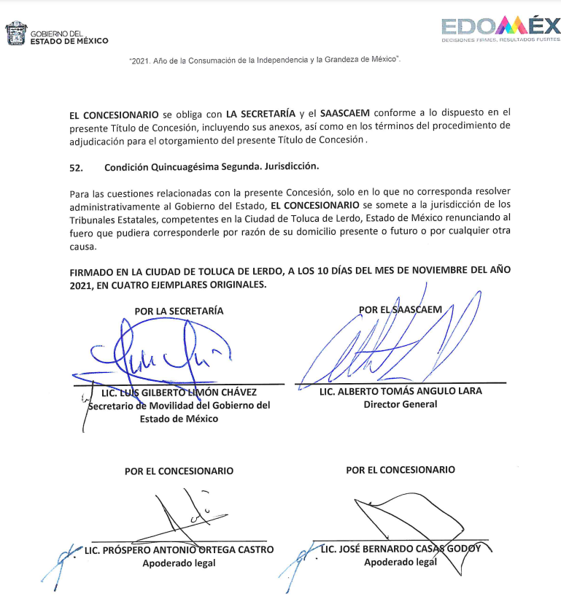
Dichas precisiones, con fundamento en los artículos 13 y 181 cuarto párrafo de la Ley en materia, los cuales a la letra rezan:
“Artículo 13. El Instituto, en el ámbito de sus atribuciones, deberá suplir cualquier deficiencia para garantizar el ejercicio del derecho de acceso a la información.
Artículo 181. …
Durante el procedimiento deberá aplicarse la suplencia de la queja a favor del recurrente, sin cambiar los hechos expuestos, asegurándose de que las partes puedan presentar, de manera oral o escrita, los argumentos que funden y motiven sus pretensiones.” [Sic]

De las constancias que obran en el expediente electrónico del SAIMEX, se advierte que el Sujeto Obligado rindió su informe justificado por medio del archivo electrónico denominados:
- Informe Justificado 11145.pdf: la Titular de la Unidad de Transparencia manifiesta que la Coordinación Jurídica le informó que después de una búsqueda en la web localizó en la pagina del SAASCAEM el Título de Concesión en el link:
https://saascaem.edomex.gob.mx/sites/saascaem.edomex.gob.mx/files/files/TITULOS%20DE%20CONCESI%C3%93N/MACROLIB/T%C3%ADtulo%20de%20Concesi%C3%B3n%20Macrolibramiento%20M..pdf

De dicha liga electrónica se desprende lo siguiente:


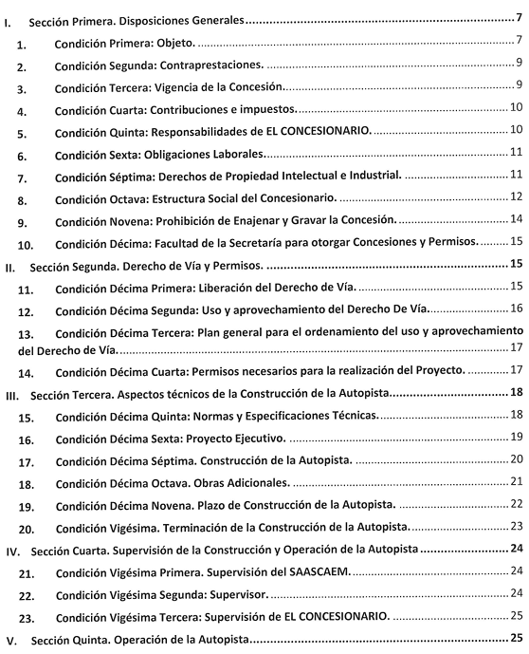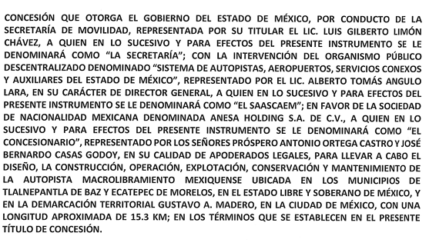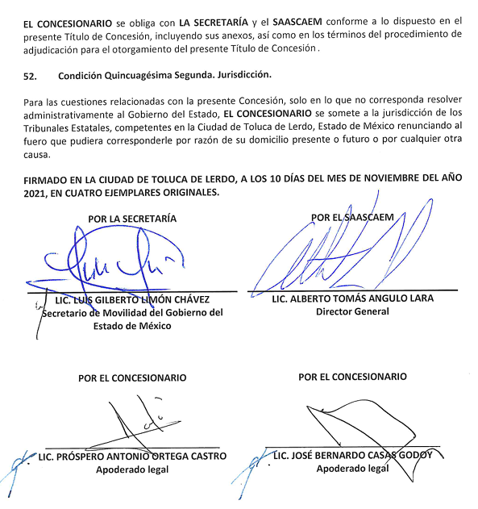

- Pruebas Supervinientes 11145.2025.pdf: la Titular de la Unidad de Transparencia manifiesta que el Director de Proyectos y Control de Obras del SAASCAEM le informó que respecto a los puntos 5, 6 y 7 remite una liga electrónica en datos cerrados; por lo que hace a los puntos 2, 3, 4, 8, 9 y 10 refiere que es información reservada:
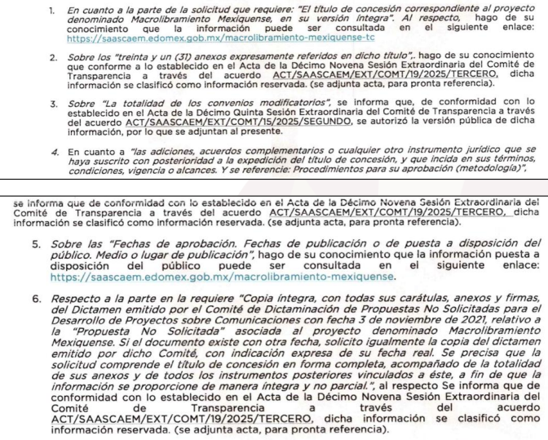



- of 1596 (2).pdf: oficio número 220C0201010000L/1596/2025, firmado por el Director de Proyectos y Control de Obras, contiene la respuesta descrita en el punto anterior.
- acta 15.pdf: contiene actas del Comité de Transparencia del Sistema de Autopistas, Aeropuertos, Servicios Conexos y Auxiliares del Estado de México, sin embargo, no se pone a la vista por corresponder a solicitudes de información de un Sujeto Obligado diverso.
- 4 Convenio Mod Macrolibramiento Mexiquense.pdf: contiene el Cuarto Convenio Modificatorio al Título de Concesión otorgado el 10 de noviembre de 2021 el Gobierno del Estado de México, por conducto de la Secretaría de Movilidad con intervención del SAASCAEM. Sin embargo se testó información que debe ser pública como nombre y firma de los apoderados legales.


Por otro lado, se testo la ubicación objeto del Título de Concesión, información que para este Órgano Garante debe ser pública, ya que como se mencionó se trata del objeto del Título, por otro lado, así se daría certeza a la ciudadanía sobre las obras que realiza el Estado, por sí mismo o por un tercero, finalmente dicha ubicación fue referida en la primera página, por lo que dicha clasificación resulta contradictoria.

- 2 Convenio Mod Macrolibramiento Mexiquense.pdf: contiene el Segundo Convenio Modificatorio al Título de Concesión otorgado el 10 de noviembre de 2021 el Gobierno del Estado de México, por conducto de la Secretaría de Movilidad con intervención del SAASCAEM, testado en los mismos términos que el punto anterior.
- 3 Modificación Macrolibramiento Mexiquense.pdf: contiene el Tercer Convenio Modificatorio al Título de Concesión otorgado el 10 de noviembre de 2021 el Gobierno del Estado de México, por conducto de la Secretaría de Movilidad con intervención del SAASCAEM, testado en los mismos términos que el punto anterior.
- 7ma acta de transp..pdf: contiene actas del Comité de Transparencia del Sistema de Autopistas, Aeropuertos, Servicios Conexos y Auxiliares del Estado de México, sin embargo, no se pone a la vista por corresponder a solicitudes de información de un Sujeto Obligado diverso.
- 1 Convenio Mod Marcolibramiento Mexiquense.pdf: contiene el Primer Convenio Modificatorio al Título de Concesión otorgado el 10 de noviembre de 2021 el Gobierno del Estado de México, por conducto de la Secretaría de Movilidad con intervención del SAASCAEM, testado en los mismos términos que el punto anterior.
- acta 19.pdf: contiene actas del Comité de Transparencia del Sistema de Autopistas, Aeropuertos, Servicios Conexos y Auxiliares del Estado de México, sin embargo, no se pone a la vista por corresponder a solicitudes de información de un Sujeto Obligado diverso.

El nombre, firma y rubrica del apoderado legal, se consideran públicos de conformidad con el criterio 01/19 reiterado del entonces del INAI:
Datos de identificación del representante o apoderado legal. Naturaleza jurídica. El nombre, la firma y la rúbrica de una persona física, que actúe como representante o apoderado legal de un tercero que haya celebrado un acto jurídico, con algún sujeto obligado, es información pública, en razón de que tales datos fueron proporcionados con el objeto de expresar el consentimiento obligacional del tercero y otorgar validez a dicho instrumento jurídico.
Precedentes:
- Acceso a la información pública. RRA 3104/16. Sesión del 01 de noviembre del 2016. Votación por unanimidad. Sin votos disidentes o particulares. Secretaría de la Defensa Nacional. Comisionado Ponente Oscar Mauricio Guerra Ford.
- Acceso a la información pública. RRA 2923/16. Sesión del 13 de diciembre de 2016. Votación por unanimidad. Sin votos disidentes o particulares. Administración Portuaria Integral de Lázaro Cárdenas, S.A. de C.V. Comisionada Ponente María Patricia Kurczyn Villalobos.
- Acceso a la información pública. RRA 2855/17. Sesión del 14 de junio de 2017. Votación por unanimidad. Con votos particulares de la Comisionada Areli Cano Guadiana y el Comisionado Oscar Mauricio Guerra Ford. Comisión Nacional de Hidrocarburos. Comisionada Ponente Ximena Puente de la Mora.

Por su parte, la Recurrente adjuntó los archivos electrónicos siguientes:

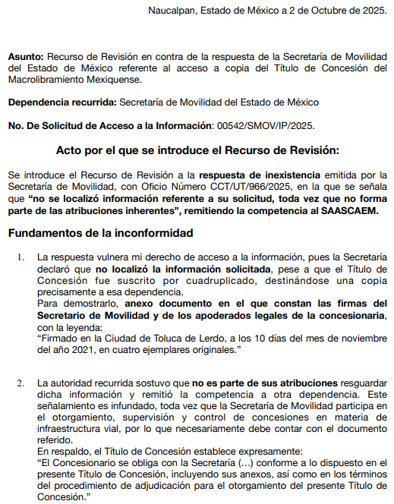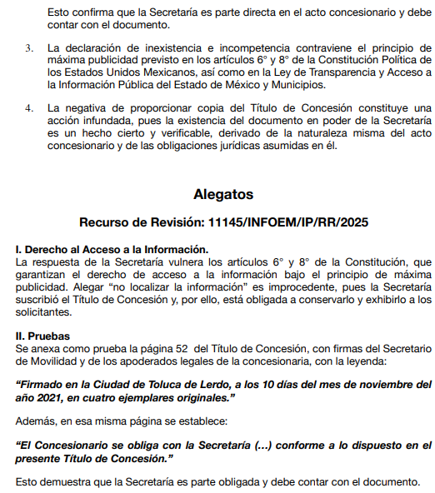
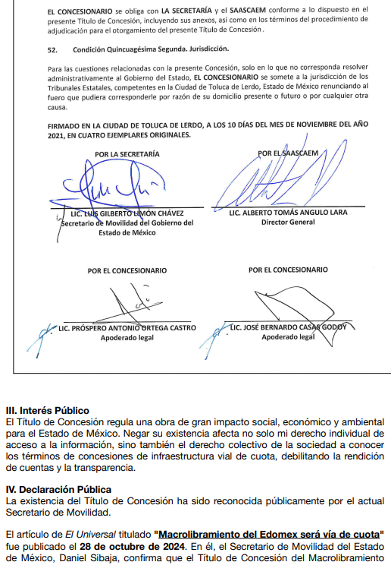

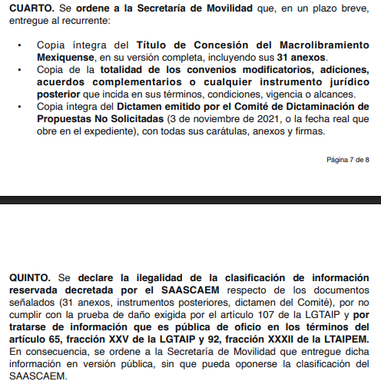
Una vez sentado lo anterior, resulta procedente contextualizar lo solicitado con el fin de establecer que el Macrolibramiento Mexiquense está compuesta por una troncal de 15.25 km en dos secciones del km. 0+000 al 7+300 con 6 carriles, 3 por sentido; y del 7+300 al 15+250, con 4 carriles, 2 por sentido (Tlalnepantla de Baz, Alcaldía Atzcapotzalco y Gustavo A. Madero CDMX y Ecatepec de Morelos). La estructura de la autopista está compuesta por 8.6 kilómetros a nivel y 6.65 km. en viaducto elevado sobre el Río de Los Remedios.

Es una vialidad de altas especificaciones ubicada en el norte del Valle de México y que se desarrollada en gran parte de su recorrido adyacente al Río de los Remedios, intercomunica actualmente las zonas Oeste y Este del Valle de México, desde puente de Vigas en Tlalnepantla, conectando con la Autopista México – Pachuca y hasta la Av. Gran Canal con la incorporación del tramo 4. Asimismo, como un valor agregado se habilitó adecuadamente el cauce del río de Los Remedios para permitir un mejor flujo de sus caudales, evitando el riesgo de desbordamientos y consecuentes inundaciones a las zonas urbanas adyacentes a las primeras tres etapas que ya operan en 4 tramos.
Conforme el sitio oficial de la secretaria de Movilidad con relación al Sistema de Autopistas, Aeropuertos, Servicios Conexos y Auxiliares del Estado de México los datos de inicio de operación de la etapa 1 y 2 comenzaron en fecha diez de enero de 2011, la etapa 3 en marzo de 2013 y la etapa 4.1 el veintiséis de agosto de 2022, sirva de sustento la imagen ilustrativa:
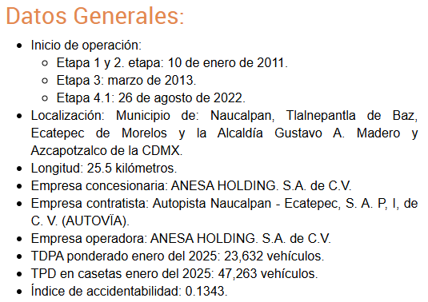

Ahora bien, la secretaria de Movilidad concesiono el diseño, la construcción, operación, explotación, conservación y mantenimiento de la autopista denominada macro libramiento mexiquense ubicada en los municipios de Tlalnepantla de Baz y Ecatepec de Morelos en el Estado de México y en la demarcación territorial Gustavo A. Madero en la Ciudad de México en fecha diez de noviembre de 2021 a la Sociedad denominada Anesa Holding S.A de C.V.

Del que este Instituto destaca lo siguiente;




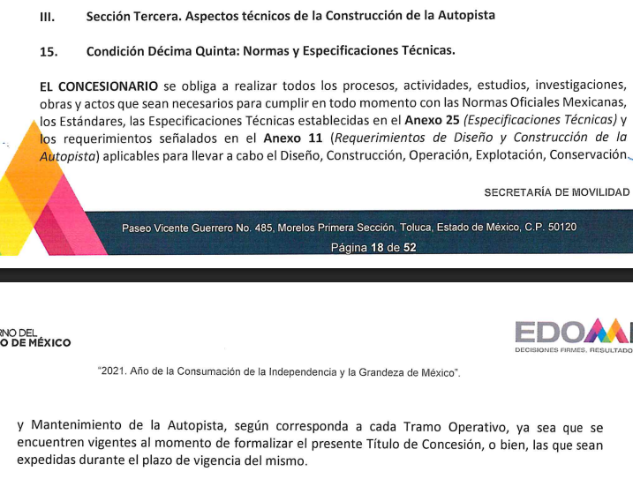

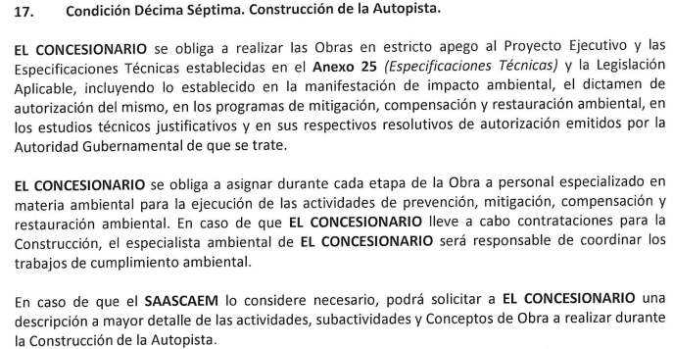

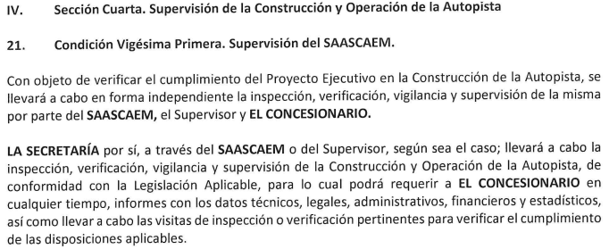

De lo anterior, debe comprenderse entonces que la concesión es el acto administrativo por medio del cual el titular del poder Ejecutivo por conducto de la secretaria autoriza a las personas físicas o jurídicas, para prestar un servicio público de transporte, en los términos y condiciones que la propia ley señala.

De manera complementaria, resulta preciso establecer que el Sistema Integral de Movilidad se compone de la Infraestructura Vial Primaria y Secundaria siendo la infraestructura vial primaria aquella a cargo del Estado y la infraestructura vial secundaria la que está a cargo de los municipios, conforme lo siguiente;
“Artículo 2. Definiciones. Para la aplicación, interpretación y efectos de esta Ley, se entiende por:
V. Concesión: Al acto administrativo por el cual el titular del Poder Ejecutivo del Estado, por conducto de la Secretaría, autoriza a las personas físicas o jurídicas, para prestar un servicio público de transporte, en los términos y condiciones que la propia ley señala.
Artículo 16. Sistema Integral de Movilidad. Los elementos del Sistema Integral de Movilidad, se clasifican en:
Infraestructura vial:
a) Primaria: Estará a cargo del Estado, podrá ser de cuota, libre de peaje o de uso restringido.
b) Local: Aquella que no sea considerada vial primaria y estará a cargo de los municipios.” (Sic)

Ahora bien, quedando establecido lo anterior, este Órgano Garante considera viable establecer si la respuesta e informe justificado del Sujeto Obligado colman la pretensión del Recurrente.

Requerimientos | Respuesta | IJ | Colma
El título de concesión correspondiente al proyecto denominado Macro libramiento Mexiquense, en su versión íntegra | Incompetencia | Título de Concesión | Sí  En IJ
Los treinta y un (31) anexos expresamente referidos en dicho título | Incompetencia | El Director de Proyectos y Control de Obras del SAASCAEM informó que es información reservada. | No
La totalidad de los convenios modificatorios | Incompetencia |  | No
Adiciones, acuerdos complementarios o cualquier otro instrumento jurídico que se haya suscrito con posterioridad a la expedición del título de concesión, y que incida en sus términos, condiciones, vigencia o alcances | Incompetencia |  | No
Procedimientos para su aprobación (metodología) | Incompetencia |  | No
Fechas de aprobación | Incompetencia | El Director de Proyectos y Control de Obras del SAASCAEM remite liga en datos cerrados. | No
Fechas de publicación o de puesta a disposición del público | Incompetencia |  | No
Medio o lugar de publicación | Incompetencia |  | No
Copia íntegra, con todas sus carátulas, anexos y firmas, del Dictamen emitido por el Comité de Dictaminación de Propuestas No Solicitadas para el Desarrollo de Proyectos sobre Comunicaciones con fecha 3 de noviembre de 2021, relativo a la “Propuesta No Solicitada” asociada al proyecto denominado Macro libramiento Mexiquense | Incompetencia | El Director de Proyectos y Control de Obras del SAASCAEM informó que es información reservada. | No
Si el documento existe con otra fecha, solicito igualmente la copia del dictamen emitido por dicho Comité, con indicación expresa de su fecha real | Incompetencia | El Director de Proyectos y Control de Obras del SAASCAEM informó que es información reservada. | No
Se precisa que la solicitud comprende el título de concesión en forma completa, acompañado de la totalidad de sus anexos y de todos los instrumentos posteriores vinculados a éste, a fin de que la información se proporcione de manera íntegra y no parcial | Incompetencia | El Director de Proyectos y Control de Obras del SAASCAEM informó que es información reservada. | No

Conforme a las actuaciones ya estudiadas, se arriban a las siguientes conclusiones:
- Del Título de Concesión remitido en informe justificado se tiene que el entonces titular de la Secretaría de Movilidad firmó el título con intervención del SAASCAEM.
- Al haber firmado dicho título la Secretaría de Movilidad es Sujeto Obligado competente para conocer, atender y dar respuesta a la solicitud de información.
- La incompetencia manifestada no se tiene por válida.
- La Secretaría de Movilidad giró la solicitud de información al Sistema de Autopistas, Aeropuertos, Servicios Conexos y Auxiliares del Estado de México, sujeto obligado diverso, para que se pronunciara.
- Así, mediante informe justificado el SAASCAEM informó a Secretaría de Movilidad que gran parte de la información requerida es información reservada, por lo que, adjuntaron acta del Comité de Transparencia de SAASCAEM, con número de solicitudes de SAASCAEM, no así de Secretaría de Movilidad.

De ahí que deba arribarse a la conclusión de que El Sujeto Obligado restringió indebidamente el derecho de acceso a la información pública, al tomar en consideración que la información requerida encuadra en el interés general y el alcance público, máxime que la información requerida figura como una obligación de transparencia común de conformidad con el artículo 92 fracciones XXIX y XXXII de la Ley de Transparencia y Acceso a la Información Pública del Estado de México y Municipios, cuyo contenido dispone a la literalidad lo siguiente:
“Artículo 92. Los sujetos obligados deberán poner a disposición del público de manera permanente y actualizada de forma sencilla, precisa y entendible, en los respectivos medios electrónicos, de acuerdo con sus facultades, atribuciones, funciones u objeto social, según corresponda, la información, por lo menos, de los temas, documentos y políticas que a continuación se señalan:
(…)
XXIX. La información sobre los procesos y resultados sobre procedimientos de adjudicación directa, invitación restringida y licitación de cualquier naturaleza, incluyendo la versión pública del expediente respectivo y de los contratos celebrados, que deberán contener, por los menos, lo siguiente:
a) De licitaciones públicas o procedimientos de invitación restringida:
1) La convocatoria o invitación emitida, así como los fundamentos legales aplicados para llevarla a cabo;
2) Los nombres de los participantes o invitados;
3) El nombre del ganador y las razones que lo justifican;
4) El área solicitante y la responsable de su ejecución;
5) Las convocatorias e invitaciones emitidas;
6) Los dictámenes y fallo de adjudicación;
7) El contrato y, en su caso, sus anexos;
8) Los mecanismos de vigilancia y supervisión, incluyendo en su caso, los estudios de impacto urbano y ambiental, según corresponda;
9) La partida presupuestal, de conformidad con el clasificador por objeto del gasto, en el caso de ser aplicable;
10) Origen de los recursos especificando si son federales, estatales o municipales, así como el tipo de fondo de participación o aportación respectiva;
11) Los convenios modificatorios que, en su caso, sean firmados, precisando el objeto y la fecha de celebración;
12) Los informes de avance físico y financiero sobre las obras o servicios contratados;
13) El convenio de terminación; y
14) El finiquito
b) De las adjudicaciones directas:
1) La propuesta enviada por el participante;
2) Los motivos y fundamentos legales aplicados para llevarla a cabo;
3) La autorización del ejercicio de la opción;
4) En su caso, las cotizaciones consideradas, especificando los nombres de los proveedores y sus montos;
5) El nombre de la persona física o jurídica colectiva adjudicada;
6) La unidad administrativa solicitante y la responsable de su ejecución;
7) El número, fecha, el monto del contrato y el plazo de entrega o de ejecución de los servicios u obra;
8) Los mecanismos de vigilancia y supervisión, incluyendo, en su caso, los estudios de impacto urbano y ambiental, según corresponda;
9) Los informes de avance sobre las obras o servicios contratados;
10) El convenio de terminación; y
11) El finiquito.
(…)
XXXII. Las concesiones, contratos, convenios, permisos, licencias o autorizaciones otorgados, especificando los titulares de aquéllos, debiendo publicarse su objeto, nombre o razón social del titular, vigencia, tipo, términos, condiciones, monto y modificaciones, así como si el procedimiento involucra el aprovechamiento de bienes, servicios y/o recursos públicos” (Sic)

Así la Ley de Transparencia y Acceso a la Información Pública del Estado de México y Municipios en el artículo 92 fracciones XXIX y XXXII de la Ley de Transparencia y Acceso a la Información Pública del Estado de México y Municipios señalan que la información relativa a procedimientos de adjudicación directa, invitación restringida y licitaciones (anexos, convenios modificatorios, dictámenes otros) y concesiones, contratos, convenios y licencias se tratan de obligaciones de transparencia común que deberán de ser publicadas de manera TRIMESTRAL conforme a los Lineamientos Técnicos Generales para la publicación, homologación y estandarización de la información de las obligaciones establecidas en el Título Quinto y en la fracción IV del artículo 31 de la Ley General de Transparencia y Acceso a la Información Pública, que deben de difundir los sujetos obligados en los portales de Internet y en la Plataforma Nacional de Transparencia. Dicho en otras palabras, los fundamentos y motivos relativos a la reserva de la información encuadran como una indebida fundamentación y motivación.
Bajo este contexto, para delimitar las fronteras conceptuales entre falta e indebida fundamentación y motivación, cobra particular relevancia la corriente que emana del Tercer Tribunal Colegiado en Materia Civil del Primer Circuito, a través de la jurisprudencia con número de registro digital 170307 de la Novena Época, visible en el Semanario Judicial de la Federación y su Gaceta, Tomo XXVII, de febrero de 2008, tesis I.3o.C. J/47 en materia común, en la que establece lo siguiente:
“FUNDAMENTACIÓN Y MOTIVACIÓN. LA DIFERENCIA ENTRE LA FALTA Y LA INDEBIDA SATISFACCIÓN DE AMBOS REQUISITOS CONSTITUCIONALES TRASCIENDE AL ORDEN EN QUE DEBEN ESTUDIARSE LOS CONCEPTOS DE VIOLACIÓN Y A LOS EFECTOS DEL FALLO PROTECTOR.
La falta de fundamentación y motivación es una violación formal diversa a la indebida o incorrecta fundamentación y motivación, que es una violación material o de fondo, siendo distintos los efectos que genera la existencia de una u otra, por lo que el estudio de aquella omisión debe hacerse de manera previa. En efecto, el artículo 16 constitucional establece, en su primer párrafo, el imperativo para las autoridades de fundar y motivar sus actos que incidan en la esfera de los gobernados, pero la contravención al mandato constitucional que exige la expresión de ambas en los actos de autoridad puede revestir dos formas distintas, a saber: la derivada de su falta, y la correspondiente a su incorrección. Se produce la falta de fundamentación y motivación, cuando se omite expresar el dispositivo legal aplicable al asunto y las razones que se hayan considerado para estimar que el caso puede subsumirse en la hipótesis prevista en esa norma jurídica. En cambio, hay una indebida fundamentación cuando en el acto de autoridad sí se invoca el precepto legal, sin embargo, resulta inaplicable al asunto por las características específicas de éste que impiden su adecuación o encuadre en la hipótesis normativa; y una incorrecta motivación, en el supuesto en que sí se indican las razones que tiene en consideración la autoridad para emitir el acto, pero aquéllas están en disonancia con el contenido de la norma legal que se aplica en el caso. De manera que la falta de fundamentación y motivación significa la carencia o ausencia de tales requisitos, mientras que la indebida o incorrecta fundamentación y motivación entraña la presencia de ambos requisitos constitucionales, pero con un desajuste entre la aplicación de normas y los razonamientos formulados por la autoridad con el caso concreto. La diferencia apuntada permite advertir que en el primer supuesto se trata de una violación formal dado que el acto de autoridad carece de elementos ínsitos, connaturales, al mismo por virtud de un imperativo constitucional, por lo que, advertida su ausencia mediante la simple lectura del acto reclamado, procederá conceder el amparo solicitado; y en el segundo caso consiste en una violación material o de fondo porque se ha cumplido con la forma mediante la expresión de fundamentos y motivos, pero unos y otros son incorrectos, lo cual, por regla general, también dará lugar a un fallo protector, sin embargo, será menester un previo análisis del contenido del asunto para llegar a concluir la mencionada incorrección. Por virtud de esa nota distintiva, los efectos de la concesión del amparo, tratándose de una resolución jurisdiccional, son igualmente diversos en uno y otro caso, pues aunque existe un elemento común, o sea, que la autoridad deje insubsistente el acto inconstitucional, en el primer supuesto será para que subsane la irregularidad expresando la fundamentación y motivación antes ausente, y en el segundo para que aporte fundamentos y motivos diferentes a los que formuló previamente. La apuntada diferencia trasciende, igualmente, al orden en que se deberán estudiar los argumentos que hagan valer los quejosos, ya que si en un caso se advierte la carencia de los requisitos constitucionales de que se trata, es decir, una violación formal, se concederá el amparo para los efectos indicados, con exclusión del análisis de los motivos de disenso que, concurriendo con los atinentes al defecto, versen sobre la incorrección de ambos elementos inherentes al acto de autoridad; empero, si han sido satisfechos aquéllos, será factible el estudio de la indebida fundamentación y motivación, esto es, de la violación material o de fondo.
TERCER TRIBUNAL COLEGIADO EN MATERIA CIVIL DEL PRIMER CIRCUITO.
Amparo directo 551/2005. Jorge Luis Almaral Mendívil. 20 de octubre de 2005. Unanimidad de votos. Ponente: Neófito López Ramos. Secretario: Raúl Alfaro Telpalo.
Amparo directo 66/2007. Juan Ramón Jaime Alcántara. 15 de febrero de 2007. Unanimidad de votos. Ponente: Neófito López Ramos. Secretario: Raúl Alfaro Telpalo.
Amparo directo 364/2007. Guadalupe Rodríguez Daniel. 6 de julio de 2007. Unanimidad de votos. Ponente: Neófito López Ramos. Secretaria: Greta Lozada Amezcua.
Amparo directo 513/2007. Autofinanciamiento México, S.A. de C.V. 4 de octubre de 2007. Unanimidad de votos. Ponente: Neófito López Ramos. Secretario: Raúl Alfaro Telpalo.
Amparo directo 562/2007. Arenas y Gravas Xaltepec, S.A. 11 de octubre de 2007. Unanimidad de votos. Ponente: Neófito López Ramos. Secretario: Raúl Alfaro Telpalo.” (Sic)

En efecto, con relación al acuerdo abordado se arriba a la conclusión de que no cumple con la metodologia prevista en la normatividad aplicable, lo anterior, al tomar en consideración que refleja indebida fundamentación y motivación, ya que la reserva de información en el caso en particular no resulta aplicable.

Por su parte, el artículo 18 de la Ley de Transparencia y Acceso a la Información Pública del Estado de México y Municipios, establece que los Sujetos Obligados deberán documentar todo acto que derive de las funciones, facultades y competencias, tal como se transcribe:

Artículo 18. Los sujetos obligados deberán documentar todo acto que derive del ejercicio de sus facultades, competencias o funciones, considerando desde su origen la eventual publicidad y reutilización de la información que generen.

Ahora bien, Nuestra Carta Magna dispone que para el ejercicio del derecho de acceso a la información los Estados deben observar diversos principios y bases, entre los cuales se establece que toda la información en posesión de cualquier autoridad, órgano, organismo, órganos autónomos, así como de cualquier sindicato que reciba y ejerza recursos públicos o realice actos de autoridad en el ámbito federal, estatal y municipal, es pública y sólo podrá ser reservada temporalmente por razones de interés público y seguridad nacional, en los términos que fijen las leyes, ello se aprecia en el Artículo 6, apartado A, numeral I de la Constitución Política de los Estados Unidos Mexicanos que a la letra establece:

Artículo 6
…
Para el ejercicio del derecho de acceso a la información, la Federación, los Estados y el Distrito Federal, en el ámbito de sus respectivas competencias, se regirán por los siguientes principios y bases:

- Toda la información en posesión de cualquier autoridad, entidad, órgano y organismo de los Poderes Ejecutivo, Legislativo y Judicial, órganos autónomos, partidos políticos, fideicomisos y fondos públicos, así como de cualquier persona física, moral o sindicato que reciba y ejerza recursos públicos o realice actos de autoridad en el ámbito federal, estatal y municipal, es pública y sólo podrá ser reservada temporalmente por razones de interés público y seguridad nacional, en los términos que fijen las leyes. En la interpretación de este derecho deberá prevalecer el principio de máxima publicidad. Los sujetos obligados deberán documentar todo acto que derive del ejercicio de sus facultades, competencias o funciones, la ley determinará los supuestos específicos bajo los cuales procederá la declaración de inexistencia de la información.

Por otro lado, en atención a lo dispuesto por los artículos 3, fracción XI, 8 y 12 de la Ley de Transparencia y Acceso a la Información Pública del Estado de México y Municipios, los cuales son del tenor literal siguiente:

Artículo 3.- Para los efectos de la presente Ley se entenderá por:
…
XI. Documento: Los expedientes, reportes, estudios, actas, resoluciones, oficios, correspondencia, acuerdos, directivas, directrices, circulares, contratos, convenios, instructivos, notas, memorandos, estadísticas o bien, cualquier otro registro que documente el ejercicio de las facultades, funciones y competencias de los sujetos obligados, sus servidores públicos e integrantes, sin importar su fuente o fecha de elaboración. Los documentos podrán estar en cualquier medio, sea escrito, impreso, sonoro, visual, electrónico, informático u holográfico;

Artículo 4. El derecho humano de acceso a la información pública es la prerrogativa de las personas para buscar, difundir, investigar, recabar, recibir y solicitar información pública, sin necesidad de acreditar personalidad ni interés jurídico.

Toda la información generada, obtenida, adquirida, transformada, administrada o en posesión de los sujetos obligados es pública y accesible de manera permanente a cualquier persona, en los términos y condiciones que se establezcan en los tratados internacionales de los que el Estado mexicano sea parte, en la Ley General, la presente Ley y demás disposiciones de la materia, privilegiando el principio de máxima publicidad de la información. Solo podrá ser clasificada excepcionalmente como reservada temporalmente por razones de interés público, en los términos de las causas legítimas y estrictamente necesarias previstas por esta Ley.

Los sujetos obligados deben poner en práctica, políticas y programas de acceso a la información que se apeguen a criterios de publicidad, veracidad, oportunidad, precisión y suficiencia en beneficio de los solicitantes.

Artículo 12. Quienes generen, recopilen, administren, manejen, procesen, archiven o conserven información pública serán responsables de la misma en los términos de las disposiciones jurídicas aplicables.

Los sujetos obligados sólo proporcionarán la información pública que se les requiera y que obre en sus archivos y en el estado en que ésta se encuentre. La obligación de proporcionar información no comprende el procesamiento de la misma, ni el presentarla conforme al interés del solicitante; no estarán obligados a generarla, resumirla, efectuar cálculos o practicar investigaciones.

En síntesis, el derecho de acceso a la información pública se satisface en aquellos casos en que se entregue el soporte documental en que conste la información pública, toda vez que, los Sujetos Obligados no tienen el deber de generar, poseer o administrar la información pública con el grado de detalle solicitado; esto es, que no tienen el deber de generar un documento ad hoc, para satisfacer el derecho de acceso a la información pública.

Con base en lo anteriormente expuesto, se arriba a la conclusión de que la respuesta del Sujeto Obligado no colmó el derecho de acceso a la información ejercido por el particular.

De la Versión Pública
No pasa desapercibido que la información podría contener información susceptible de clasificar, por lo cual, dicha información debe ser clasificada para no vulnerar un derecho intangible. Aunado a que de ser en caso de contar con otra información consistente en datos personales, deberá generarse una versión pública, tal excepción a la publicidad, atiende a la coexistencia de datos públicos e información que tenga el carácter de confidencial (datos personales) o reservada, por lo que debe privilegiarse el acceso a la información bajo el principio de máxima divulgación, empero sin violar el derecho a la protección de datos personales, cuyo fundamento legal aplicable se encuentra inmerso en los numerales de la Ley de la materia, que a la letra esgrimen:
“Artículo 3. Para los efectos de la presente Ley se entenderá por:
(…)
IX. Datos personales: La información concerniente a una persona, identificada o identificable según lo dispuesto por la Ley de Protección de Datos Personales del Estado de México;
(…)
XLV. Versión pública: Documento en el que se elimine, suprime o borra la información clasificada como reservada o confidencial para permitir su acceso.
Artículo 122. La clasificación es el proceso mediante el cual el sujeto obligado determina que la información en su poder actualiza alguno de los supuestos de reserva o confidencialidad, de conformidad con lo dispuesto en el presente título.
[…]
Artículo 132. La clasificación de la información se llevará a cabo en el momento en que:
[…]
II. Se determine mediante resolución de autoridad competente; o
(…)
Artículo 137. Cuando un mismo medio, impreso o electrónico, contenga información pública y reservada o confidencial, la Unidad de Transparencia para efectos de atender una solicitud de información, deberán elaborar una versión pública en la que se testen las partes o secciones clasificadas, indicando su contenido de manera genérica y fundando y motivando su clasificación.” [Sic]

Verbigracia, previo a poner a disposición la información correspondiente debe considerarse que tiene carácter de confidencial el Registro Federal de Contribuyentes (RFC) que no sean de proveedores, cuenta bancaria, la Clave Única de Registro de Población (CURP), domicilio particular, teléfono particular, el nombre de las personas físicas que no tengan la calidad de servidor público o aquellos que no reciban recursos públicos, entre otros considerados como datos personales en términos de la normatividad aplicable.
En cuanto al Registro Federal de Contribuyentes de las personas físicas constituye un dato personal, ya que para su obtención es necesario acreditar ante la autoridad fiscal previamente la identidad de la persona, su fecha de nacimiento, entre otros aspectos.
Ahora bien, las personas físicas tramitan su inscripción en el registro con el propósito de realizar —mediante esa clave de identificación— operaciones o actividades de naturaleza fiscal, la cual, les permite hacer identificable respecto de una situación fiscal determinada.
Lo anterior es compartido por el ahora Instituto Nacional de Transparencia, Acceso a la Información y Protección de Datos Personales (INAI), conforme al criterio 19/17, el cual es del tenor literal siguiente:
“REGISTRO FEDERAL DE CONTRIBUYENTES (RFC) DE PERSONAS FÍSICAS.
El RFC es una clave de carácter fiscal, única e irrepetible, que permite identificar al titular, su edad y fecha de nacimiento, por lo que es un dato personal de carácter confidencial.
Resoluciones:
RRA 0189/17. Morena. 08 de febrero de 2017. Por unanimidad. Comisionado Ponente Joel Salas Suárez.
RRA 0677/17. Universidad Nacional Autónoma de México. 08 de marzo de 2017. Por unanimidad. Comisionado Ponente Rosendoevgueni Monterrey Chepov.
RRA 1564/17. Tribunal Electoral del Poder Judicial de la Federación. 26 de abril de 2017. Por unanimidad. Comisionado Ponente Oscar Mauricio Guerra Ford.” [Sic]

Así, el RFC se vincula al nombre de su titular, permite identificar la edad de la persona, su fecha de nacimiento, así como su homoclave, la cual es única e irrepetible y determina justamente la identificación de dicha persona para efectos fiscales, por lo éste constituye un dato personal que concierne a una persona física identificada e identificable.
En cuanto a la Clave Única de Registro de Población (CURP) en virtud de que éste se integra por datos personales que únicamente le conciernen a un particular como son su fecha de nacimiento, su nombre, sus apellidos y su lugar de nacimiento; información que permite distinguirlo del resto de los habitantes, se considera que es de carácter confidencial.
Argumento que es compartido por el Instituto Nacional de Transparencia, Acceso a la Información y Protección de Datos Personales, conforme al criterio número 18/17 el cual refiere:
“CLAVE ÚNICA DE REGISTRO DE POBLACIÓN (CURP).
La Clave Única de Registro de Población se integra por datos personales que sólo conciernen al particular titular de la misma, como lo son su nombre, apellidos, fecha de nacimiento, lugar de nacimiento y sexo. Dichos datos, constituyen información que distingue plenamente a una persona física del resto de los habitantes del país, por lo que la CURP está considerada como información confidencial”.
Resoluciones:
RRA 3995/16. Secretaría de la Defensa Nacional. 1 de febrero de 2017. Por unanimidad. Comisionado Ponente Rosendoevgueni Monterrey Chepov.
RRA 0937/17. Senado de la República. 15 de marzo de 2017. Por unanimidad. Comisionada Ponente Ximena Puente de la Mora.
RRA 0478/17. Secretaría de Relaciones Exteriores. 26 de abril de 2017. Por unanimidad. Comisionada Ponente Areli Cano Guadiana.” [Sic]

Por ende, en el presente caso el Sujeto Obligado debe atender las disposiciones en materia de protección de datos, a fin de salvaguardar los datos de particulares testando estos y emitir el debido Acuerdo que sustente la versión pública que se genere, ya que la clasificación de la información no se da por el simple mandato de la Ley, sino que es necesario que el Sujeto Obligado cuando clasifique un documento, ya sea en todo o en parte, debe atender lo dispuesto por la Ley de la materia, siendo que dicha clasificación es un trabajo en conjunto tanto de los Servidores Públicos Habilitados, de las Unidades de Transparencia y del Comité de Transparencia del Sujeto Obligado, teniendo el deber los primeros, de presentar ante la Unidad de Transparencia la propuesta de clasificación de la información, para que luego ésta se presente ante el Comité de Transparencia de así resultar procedente el proyecto de clasificación de la información y finalmente sea éste último quien apruebe, modifique o revoque la clasificación de la información solicitada.
Así, es que el Sujeto Obligado deberá cumplir con todos y cada uno de los requisitos señalados en la Ley de Protección de Datos Personales en Posesión de Sujetos Obligados del Estado de México y Municipios, en la Ley de Transparencia y Acceso a la Información Pública del Estado de México y Municipios, y con los Lineamientos Generales en Materia de Clasificación y Desclasificación de la información, así como para la elaboración de Versiones Públicas; máxime que de conformidad con lo establecido en las Leyes y Lineamientos citados, para fundar la clasificación de la información se debe señalar el artículo, fracción, inciso, párrafo o numeral de la Ley que expresamente le otorga el carácter de confidencial.

Ello, sin pasar por alto que la clasificación respectiva tiene que cumplirse mediante las formalidades impuestas por la ley; es decir, mediante Acuerdo debidamente fundado y motivado, en términos de los numerales 49, fracción VIII, y 132, fracciones I, II y III, de la Ley de la materia en vigor, así como los numerales Segundo, fracción XVIII, y del Cuarto al Décimo Primero de los Lineamientos Generales en materia de Clasificación y Desclasificación de la Información, así como para la elaboración de Versiones Públicas, que literalmente establecen lo siguiente:
“Artículo 49. Los Comités de Transparencia tendrán las siguientes atribuciones:
(…)
VIII. Aprobar, modificar o revocar la clasificación de la información;
(…)
Artículo 132. La clasificación de la información se llevará a cabo en el momento en que:
I. Se reciba una solicitud de acceso a la información;
II. Se determine mediante resolución de autoridad competente; o
III. Se generen versiones públicas para dar cumplimiento a las obligaciones de transparencia previstas en esta Ley.”
Segundo.- Para efectos de los presentes Lineamientos Generales, se entenderá por:
(…)
XVIII. Versión pública: El documento a partir del que se otorga acceso a la información, en el que se testan partes o secciones clasificadas, indicando el contenido de éstas de manera genérica, fundando y motivando la reserva o confidencialidad, a través de la resolución que para tal efecto emita el Comité de Transparencia.
Cuarto. Para clasificar la información como reservada o confidencial, de manera total o parcial, el titular del área del sujeto obligado deberá atender lo dispuesto por el Título Sexto de la Ley General, en relación con las disposiciones contenidas en los presentes lineamientos, así como en aquellas disposiciones legales aplicables a la materia en el ámbito de sus respectivas competencias, en tanto estas últimas no contravengan lo dispuesto en la Ley General.
Los sujetos obligados deberán aplicar, de manera estricta, las excepciones al derecho de acceso a la información y sólo podrán invocarlas cuando acrediten su procedencia.
Quinto. La carga de la prueba para justificar toda negativa de acceso a la información, por actualizarse cualquiera de los supuestos de clasificación previstos en la Ley General, la Ley Federal y leyes estatales, corresponderá a los sujetos obligados, por lo que deberán fundar y motivar debidamente la clasificación de la información ante una solicitud de acceso o al momento en que generen versiones públicas para dar cumplimiento a las obligaciones de transparencia, observando lo dispuesto en la Ley General y las demás disposiciones aplicables en la materia.
Séptimo. La clasificación de la información se llevará a cabo en el momento en que:
I. Se reciba una solicitud de acceso a la información;
II. Se determine mediante resolución del Comité de Transparnecia, el órgano garante competente, o en cumplimiento a una sentencia del Poder Judicial; o
III. Se generen versiones públicas para dar cumplimiento a las obligaciones de transparencia previstas en la Ley General, la Ley Federal y las correspondientes de las entidades federativas.
Los titulares de las áreas deberán revisar la información requerida al momento de la recepción de una solicitud de acceso, para verificar si encuadra en una causal de reserva o de confidencialidad.
Octavo. Para fundar la clasificación de la información se debe señalar el artículo, fracción, inciso, párrafo o numeral de la ley o tratado internacional suscrito por el Estado mexicano que expresamente le otorga el carácter de reservada o confidencial.
Para motivar la clasificación se deberán señalar las razones o circunstancias especiales que lo llevaron a concluir que el caso particular se ajusta al supuesto previsto por la norma legal invocada como fundamento.
En caso de referirse a información reservada, la motivación de la clasificación deberá comprender el análisis de la prueba de daño a que hace referencia el artículo 104 de la Ley General, en relación con el artículo trigésimo tercero de los presentes lineamientos, así como las circunstancias que justifican el establecimiento de determinado plazo de reserva.
Noveno. En los casos en que se solicite un documento o expediente que contenga partes o secciones clasificadas, los titulares de las áreas deberán elaborar una versión pública fundando y motivando la clasificación de las partes o secciones que se testen, siguiendo los procedimientos establecidos en el Capítulo IX de los presentes lineamientos.
Décimo. Los titulares de las áreas, deberán tener conocimiento y llevar un registro del personal que, por la naturaleza de sus atribuciones, tenga acceso a los documentos clasificados. Asimismo, deberán asegurarse de que dicho personal cuente con los conocimientos técnicos y legales que le permitan manejar adecuadamente la información clasificada, en los términos de la Ley General de Archivos, Lineamientos para la Organización y Conservación de Archivos y demás normatividad aplicable.
En ausencia de los titulares de las áreas, la información será clasificada o desclasificada por la persona que lo supla, en términos de la normativa que rija la actuación del sujeto obligado.
Décimo primero. En el intercambio de información entre Sujetos Obligados para el ejercicio de sus atribuciones, los documentos que se encuentren clasificados deberán llevar la leyenda correspondiente de conformidad con lo dispuesto en el Capítulo VIII de los presentes lineamientos.” (Sic)

De este modo, como ha sido señalado en la presente resolución, en armonía entre los principios constitucionales de máxima publicidad y de protección de datos personales, la Ley de Transparencia y Acceso a la Información Pública del Estado de México y Municipios permite la elaboración de versiones públicas en las que se suprima aquella información relacionada con la vida privada de particulares mediante el debido Acuerdo fundado y motivado en el que el Sujeto Obligado precise las razones objetivas por las que la apertura de la información generaría una afectación, asimismo, es claro que éste debe aplicar de manera restrictiva y limitada las hipótesis de clasificación y no hacerlas valer de manera general. Es importante señalar que, para acreditar dichos supuestos jurídicos se debe fundar y motivar correctamente la categorización de la información.
Por tanto, la fundamentación y motivación consiste en la obligación que tiene todo ente público de expresar los preceptos jurídicos aplicables al asunto motivo del acto y las razones o argumentos de su actuar.
Al respecto, el máximo tribunal del país ha establecido jurisprudencia respecto a qué debe entenderse por fundamentación y motivación, en los siguientes términos:
“FUNDAMENTACIÓN Y MOTIVACIÓN.
La debida fundamentación y motivación legal, deben entenderse, por lo primero, la cita del precepto legal aplicable al caso, y por lo segundo, las razones, motivos o circunstancias especiales que llevaron a la autoridad a concluir que el caso particular encuadra en el supuesto previsto por la norma legal invocada como fundamento.” (Sic)

Así, en un acto de autoridad se surte la debida fundamentación cuando se cita el precepto legal aplicable al caso concreto y la debida motivación cuando se expresan las razones, motivos o circunstancias que tomó en cuenta la autoridad para adecuar el hecho a los fundamentos de derecho.
Más aún, a través de diversa jurisprudencia dictada por el Poder Judicial de la Federación se sostiene que la finalidad de la fundamentación o motivación es la de explicar, justificar, posibilitar la defensa y comunicar la decisión de la autoridad:
“FUNDAMENTACIÓN Y MOTIVACIÓN. EL ASPECTO FORMAL DE LA GARANTÍA Y SU FINALIDAD SE TRADUCEN EN EXPLICAR, JUSTIFICAR, POSIBILITAR LA DEFENSA Y COMUNICAR LA DECISIÓN.
El contenido formal de la garantía de legalidad prevista en el artículo 16 constitucional relativa a la fundamentación y motivación tiene como propósito primordial y ratio que el justiciable conozca el "para qué" de la conducta de la autoridad, lo que se traduce en darle a conocer en detalle y de manera completa la esencia de todas las circunstancias y condiciones que determinaron el acto de voluntad, de manera que sea evidente y muy claro para el afectado poder cuestionar y controvertir el mérito de la decisión, permitiéndole una real y auténtica defensa. Por tanto, no basta que el acto de autoridad apenas observe una motivación pro forma pero de una manera incongruente, insuficiente o imprecisa, que impida la finalidad del conocimiento, comprobación y defensa pertinente, ni es válido exigirle una amplitud o abundancia superflua, pues es suficiente la expresión de lo estrictamente necesario para explicar, justificar y posibilitar la defensa, así como para comunicar la decisión a efecto de que se considere debidamente fundado y motivado, exponiendo los hechos relevantes para decidir, citando la norma habilitante y un argumento mínimo pero suficiente para acreditar el razonamiento del que se deduzca la relación de pertenencia lógica de los hechos al derecho invocado, que es la subsunción.” (Sic)

En consecuencia, la fundamentación y motivación implica que en el acto de autoridad, además de contenerse los supuestos jurídicos aplicables se expliquen claramente, por qué, a través de la utilización de la norma se emitió el acto. De este modo, la persona que se siente afectada pueda impugnar la decisión, permitiéndole una real y auténtica defensa.
Por lo tanto, la entrega de documentos en su versión pública debe acompañarse necesariamente del Acuerdo del Comité de Transparencia del Sujeto Obligado que la sustente, en el que se expongan los fundamentos y razones que llevaron a la autoridad a testar, suprimir o eliminar datos de dicho soporte documental, ya que el no hacerlo implica que lo entregado no es legal ni formalmente una versión pública, sino más bien una documentación ilegible, incompleta o tachada; pues no señalar las razones por las que no se aprecian determinados datos, ya sea porque se testan o suprimen, deja al solicitante en estado de incertidumbre, al no conocer o comprender porque no aparecen en la documentación respectiva, es decir, si no se exponen de manera puntual las razones de ello se estaría violentando desde un inicio el derecho de acceso a la información de la solicitante.

Lo anterior, sólo en caso de advertir información susceptible de clasificar, por ende, resulta necesario que el Comité de Transparencia del Sujeto Obligado emita el Acuerdo de Clasificación correspondiente que sustente la versión pública, el cual deberá cumplir cabalmente las formalidades previstas en el artículo 137 de la Ley de Transparencia y Acceso a la Información Pública del Estado de México y Municipios, así como los numerales aplicables de los LINEAMIENTOS GENERALES EN MATERIA DE CLASIFICACIÓN Y DESCLASIFICACIÓN DE LA INFORMACIÓN, ASÍ COMO PARA LA ELABORACIÓN DE VERSIONES PÚBLICAS, publicados en el Diario Oficial de la Federación en fecha quince de abril de dos mil dieciséis, mediante Acuerdo del Consejo Nacional del Sistema Nacional de Transparencia, Acceso a la Información Pública y Protección de Datos Personales.

En mérito de lo expuesto en líneas anteriores, al resultar parcialmente fundados los motivos de inconformidad vertidos por el Recurrente, con fundamento en la primera hipótesis del artículo 186 fracción III de la Ley de Transparencia y Acceso a la Información Pública del Estado de México y Municipios, se REVOCA la respuesta emitida a la solicitud de información 00542/SMOV/IP/2025, que ha sido materia del presente fallo.

Por lo antes expuesto y fundado es de resolverse y,

SE RESUELVE
PRIMERO. Se REVOCA la respuesta del Sujeto Obligado a la solicitud de acceso a la información pública 00542/SMOV/IP/2025, por resultar fundados los motivos de inconformidad vertidos por la parte Recurrente, en términos del considerando CUARTO de la presente Resolución.

SEGUNDO. Se ORDENA al Sujeto Obligado, haga entrega a la parte Recurrente, a través del Sistema de Acceso a la Información Mexiquense (SAIMEX), en versión publica de ser procedente, al quince de septiembre de dos mil veinticinco, de la obra macro libramiento mexiquense:
- El o los documentos donde consten los treinta y un anexos.
- El o los documentos donde consten los convenios modificatorios, adiciones, acuerdos complementarios o cualquier instrumento jurídico que incida en los términos, condiciones, vigencia o alcances, remitidos en informe justificado en correcta versión pública.
- El o los documentos donde consten los procedimientos para aprobación (metodología), fecha de aprobación, fecha de publicación o puesta a disposición del público, medio o lugar de publicación.
- El o los documentos donde conste el dictamen emitido por el comité de dictaminación de propuestas no solicitadas para el desarrollo de proyectos sobre comunicaciones, incluyendo caratulas, anexos y firmas.
- El o los documentos restantes vinculados con el título de concesión de la obra, acompañando totalidad de anexos e instrumentos.
Para la entrega en versión pública deberá emitir el Acuerdo del Comité de Transparencia en términos de los artículos 49, fracción VIII y 132 fracción II de la Ley de Transparencia y Acceso a la Información Pública del Estado de México y Municipios, en el que funde y motive las razones sobre los datos que se supriman o eliminen y se ponga a disposición del Recurrente.

TERCERO. NOTIFÍQUESE a través del Sistema de Acceso a la Información Mexiquense (SAIMEX), la presente Resolución al Titular de la Unidad de Transparencia del Sujeto Obligado, para que conforme al artículo 186 último párrafo, 189 segundo párrafo y 194 de la Ley de Transparencia y Acceso a la Información Pública del Estado de México y Municipios; dé cumplimiento a lo ordenado dentro del plazo de diez días hábiles, e informe a este Instituto en un plazo de tres días hábiles siguientes sobre el cumplimiento dado a la presente y, se le apercibe que en caso de negarse a cumplir la presente resolución o hacerlo de manera parcial, se le impondrá una medida de apremio de conformidad con lo previsto en los artículos 198, 200, fracción III; 214, 215 y 216 de la Ley de Transparencia y Acceso a la Información Pública del Estado de México y Municipios.

CUARTO. De conformidad con el artículo 198 de la Ley de Transparencia y Acceso a la Información Pública del Estado de México y Municipios, de considerarlo procedente, el Sujeto Obligado de manera fundada y motivada, podrá solicitar una ampliación de plazo para el cumplimiento de la presente resolución.

QUINTO. NOTIFÍQUESE a través del Sistema de Acceso a la Información Mexiquense (SAIMEX), al Recurrente y hágasele del conocimiento que en caso de considerar que le causa algún perjuicio, podrá promover el Juicio de Amparo en los términos de las leyes aplicables, de acuerdo a lo estipulado por el artículo 196 de la Ley de Transparencia y Acceso a la Información Pública del Estado de México y Municipios.

ASÍ LO RESUELVE, POR UNANIMIDAD DE VOTOS, EL PLENO DEL INSTITUTO DE TRANSPARENCIA, ACCESO A LA INFORMACIÓN PÚBLICA Y PROTECCIÓN DE DATOS PERSONALES DEL ESTADO DE MÉXICO Y MUNICIPIOS, CONFORMADO POR LOS COMISIONADOS JOSÉ MARTÍNEZ VILCHIS; MARÍA DEL ROSARIO MEJÍA AYALA; SHARON CRISTINA MORALES MARTÍNEZ; LUIS GUSTAVO PARRA NORIEGA Y GUADALUPE RAMÍREZ PEÑA; EN LA VIGÉSIMA TERCERA SESIÓN ORDINARIA, CELEBRADA EL VEINTICINCO DE JUNIO DE DOS MIL VEINTISÉIS, ANTE EL SECRETARIO TÉCNICO, ALEXIS TAPIA RAMÍREZ. -------------------------------------------------------------------------------------------------------------------------------------------------------------------------------------------------------------------------------------------------------------------------------------------------------------------------------------------------------------------------------------------------------------------------------------------------------------------------------------------------------------------------------------------------------------------------------------------------------------------------------------------------------------------------------------------------------------------------------------------------------------------------------------------------------------------------------------------------------------------------------------------------------------------------------------------------------------------------------------------------------------------------------------------------------------------------------------------------------------------------------------------------------------------------------------------------------------------------------------------------------------------------
JMV/CCR/LMST

IMPROCEDENCIA Y SOBRESEIMIENTO EN EL JUICIO DE AMPARO. LAS CAUSAS PREVISTAS EN LOS ARTÍCULOS 73 Y 74 DE LA LEY DE LA MATERIA, RESPECTIVAMENTE, NO SON INCOMPATIBLES CON EL ARTÍCULO 25.1 DE LA CONVENCIÓN AMERICANA SOBRE DERECHOS HUMANOS. Del examen de compatibilidad de los artículos 73 y 74 de la Ley de Amparo con el artículo 25.1 de la Convención Americana sobre Derechos Humanos no se advierte que el derecho interno desatienda los estándares que pretenden proteger los derechos humanos en dicho tratado, por regular causas de improcedencia y sobreseimiento que impiden abordar el estudio de fondo del asunto en el juicio de amparo, en virtud de que el propósito de condicionar el acceso a los tribunales para evitar un sobrecargo de casos sin mérito, es en sí legítimo, por lo que esa compatibilidad, en cuanto a los requisitos para la admisibilidad de los recursos dependerá, en principio, de los siguientes criterios: no pueden ser irracionales ni de tal naturaleza que despojen al derecho de su esencia, ni discriminatorios y, en el caso, la razonabilidad de esas causas se justifica por la viabilidad de que una eventual sentencia concesoria tenga un ámbito de protección concreto y no entre en conflicto con el orden jurídico, no son de tal naturaleza que despojen al derecho de su esencia ni tampoco son discriminatorias, pues no existe alguna condicionante para su aplicabilidad, en función de cuestiones personales o particulares del quejoso. Por tanto, las indicadas causas de improcedencia y sobreseimiento no son incompatibles con el citado precepto 25.1, pues no impiden decidir sencilla, rápida y efectivamente sobre los derechos fundamentales reclamados como violados dentro del juicio de garantías.
http://saascaem.edomex.gob.mx/macrolibramiento-mexiquense
http://saascaem.edomex.gob.mx/sites/saascaem.edomex.gob.mx/files/files/TITULOS%20DE%20CONCESI%C3%93N/MACROLIB/T%C3%ADtulo%20de%20Concesi%C3%B3n%20Macrolibramiento%20M..pdf

